Vídeo de Mouredev:

# 1.- Portal de Android Developers.

Hay tutoriales, herramientas, Android Studio (IDE basado en IntelliJ), etc.

# 2.- Creación de un proyecto Android

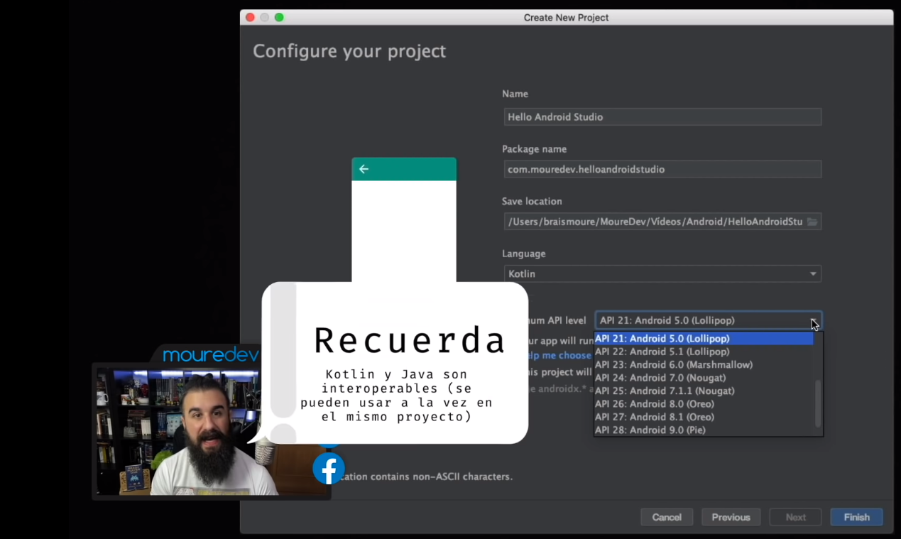

Es importante marcar la casilla de usar artefactos de androidx, para que nos deje usar las librerías más actuales:

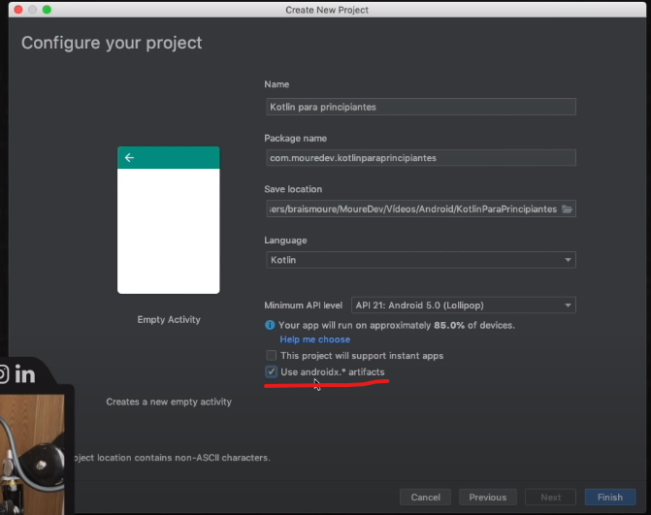

Cambia opciones a tu gusto:

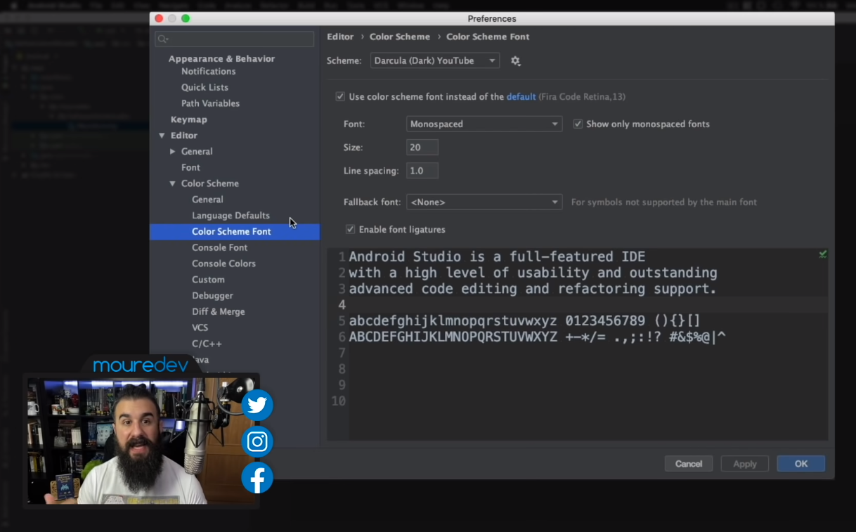

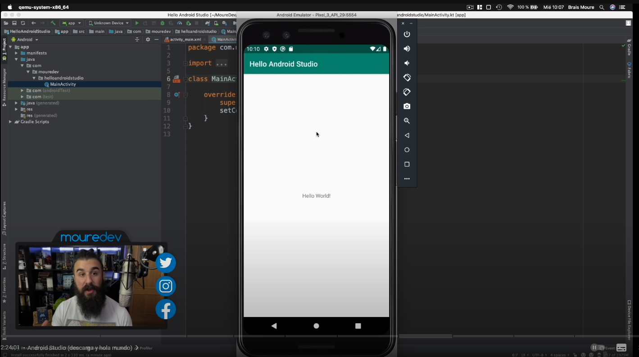

Fichero de configuración principal de nuestro proyecto Android, donde podremos configurar el nombre de nuestra app, el icono, el tema, y las activities que nuestra app tendrá.

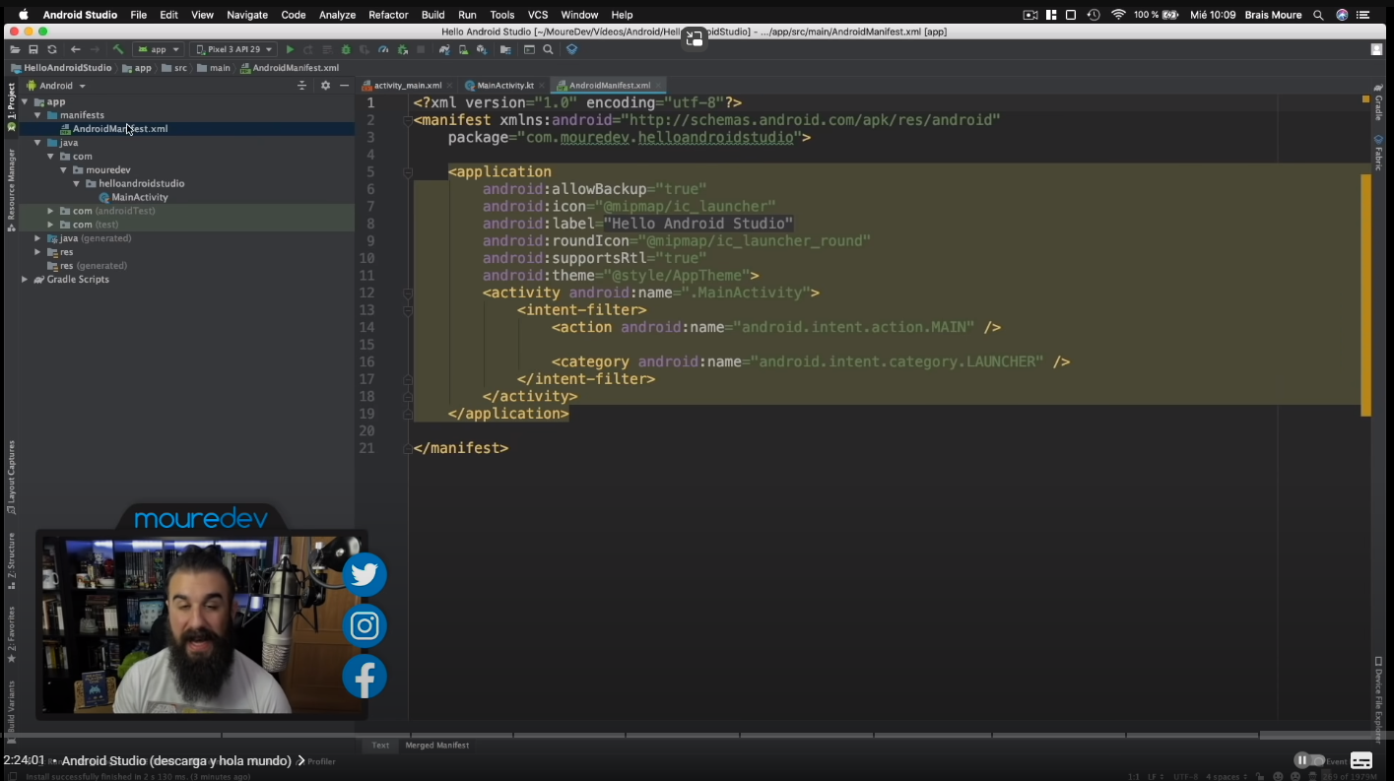

MainActivity.kt será el primer fichero Kotlin, y tiene asociado un fichero layout llamado activity_main.xml

Podemos cambiar propiedades. Por ejemplo, para cambiar el texto de un TextView, se cambia la propiedad text:

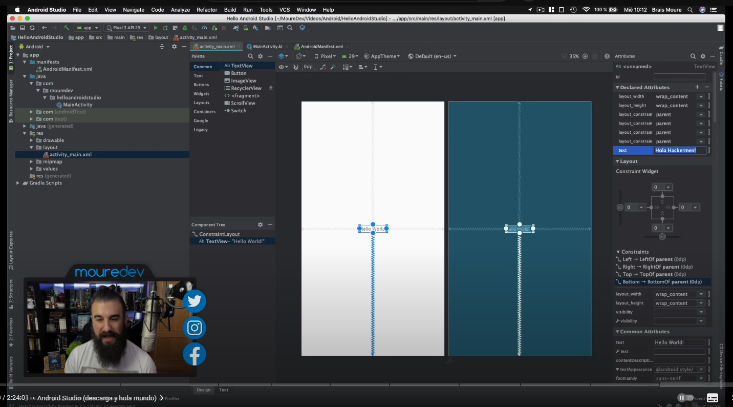

Es importante notar que en la carpeta res tendremos todos los recursos de nuestro proyecto (imágenes, iconos, imágenes vectoriales, colores, estilos, strings…

Y en Gradle Scripts, el más importante es el build.gradle (Module: app), ya que ahí es donde configuraremos las dependencias de nuestro proyecto Android:

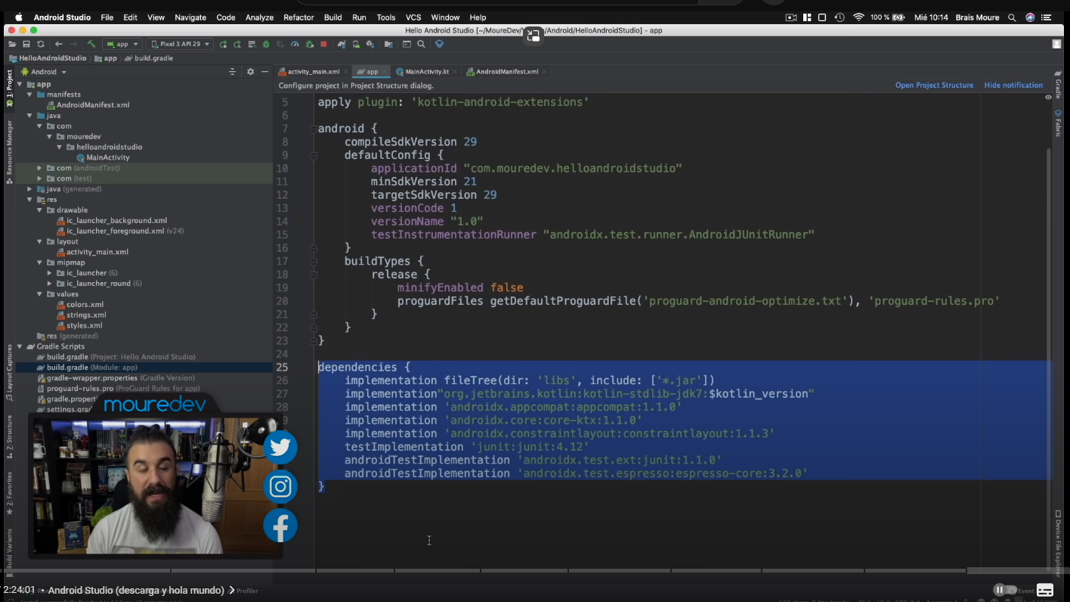

# 3.- Lección 1. Variables y constantes

Respetar la nomenclatura de camello (cammel case): la primera letra tiene que ir en minúscula, y luego, la primera letra de cada palabra que vaya después, va en mayúscula:

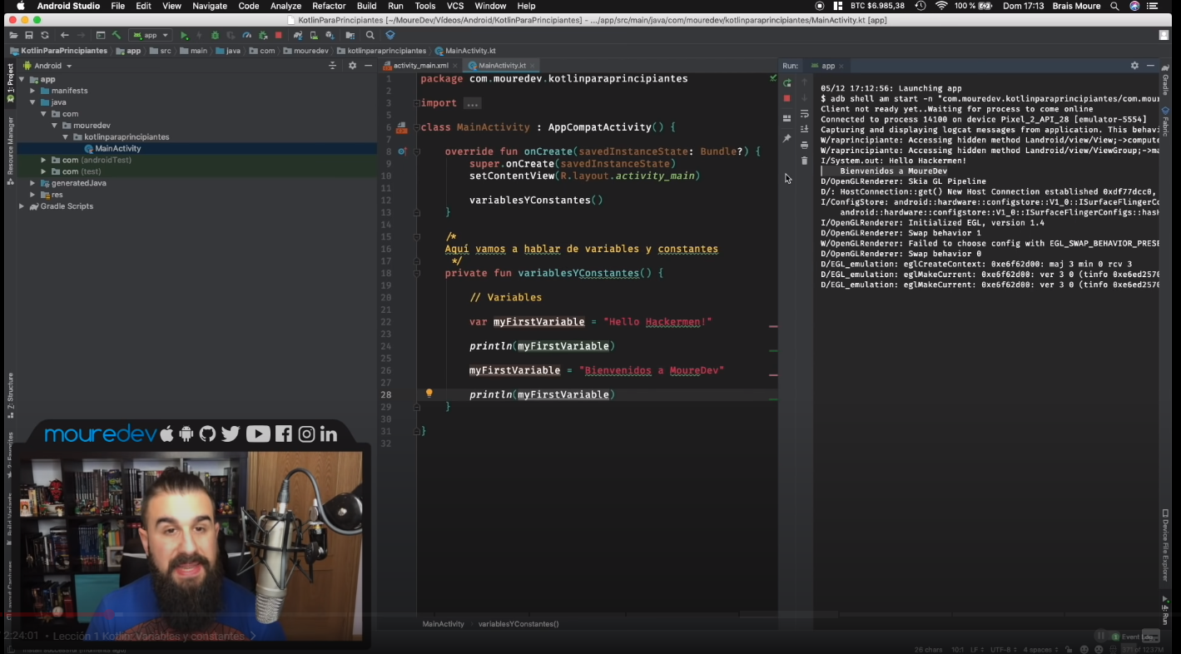

**Importante**: no se puede cambiar el tipo de una variable una vez definido (está definido implícitamente al asignarle una cadena string):

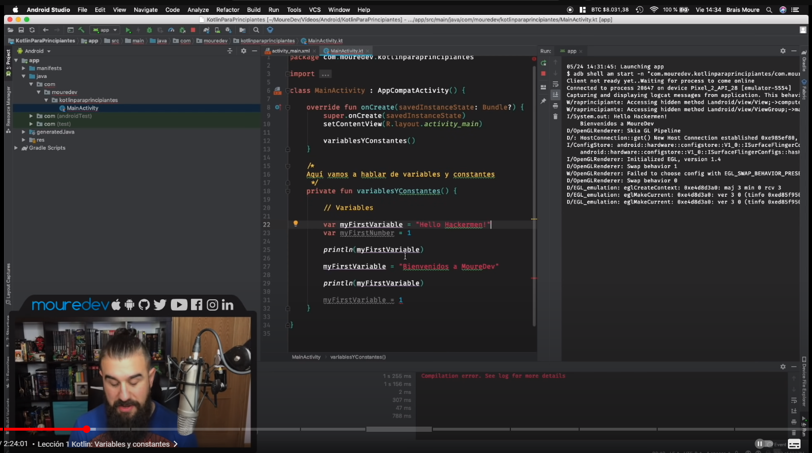

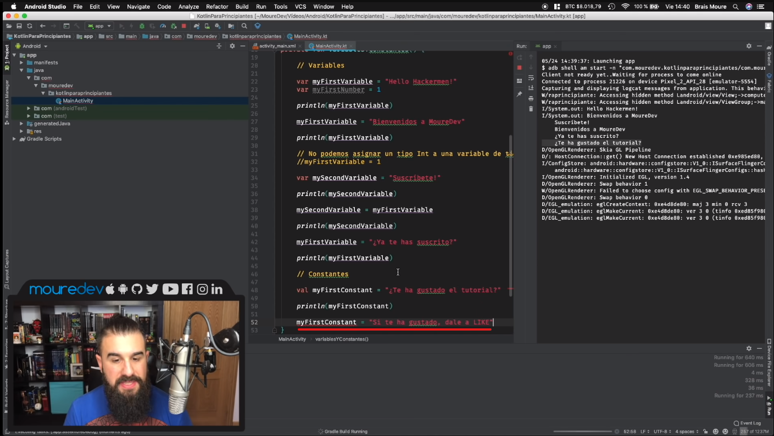

# 4.- Lección 2. Tipos de datos.

* String
* Enteros (Byte, Short, Int y Long)
* Decimales (Float y Double)
  + Float: número decimal de hasta 32 bits. (Si ponemos una f al final, la inferencia de tipos deducirá que es un float)
  + Double: número decimal de hasta 64 bits. (Por defecto es lo que la inferencia de tipos deduce si ponemos un número decimal)
* Bool: booleano.

Kotlin tiene inferencia de tipos. Es decir, es capaz de saber a qué tipo nos estamos refiriendo a partir del valor que se le asigna a la variable o constante.

A la hora de operar con números, no tendremos problema en mezclar en una operación números enteros y números con parte decimal.

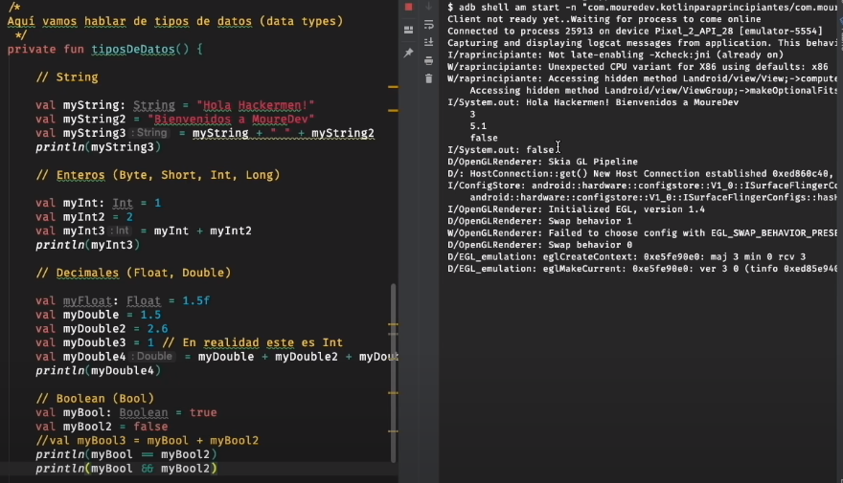

# 5.- Lección 3. Sentencia if (parte 1).

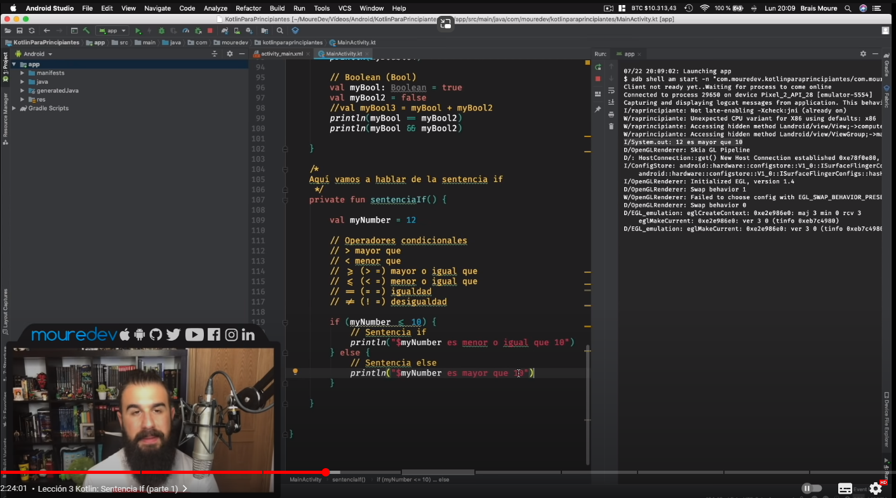

# 6.- Lección 4. Sentencia if (parte 2).

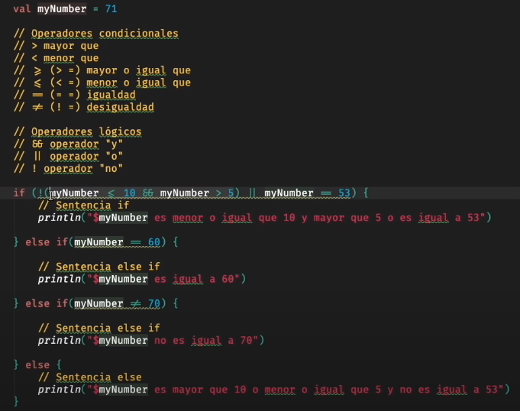

# 7.- Lección 5. Sentencia when.

Interesa cuando queremos controlar varios flujos de código.

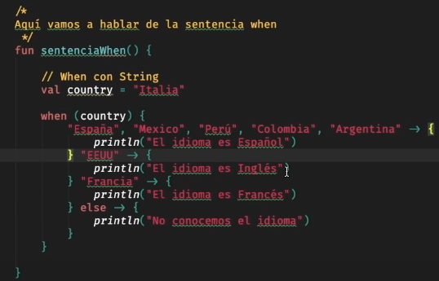

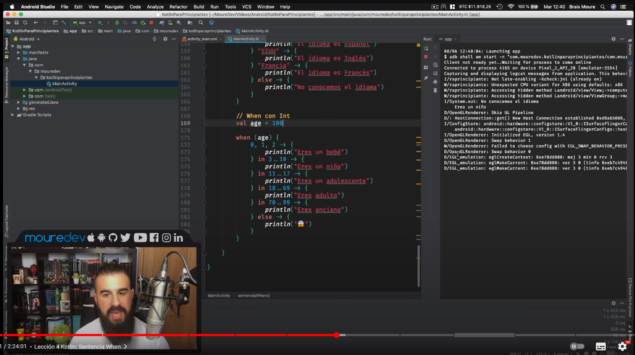

# 8.- Lección 6. Arrays.

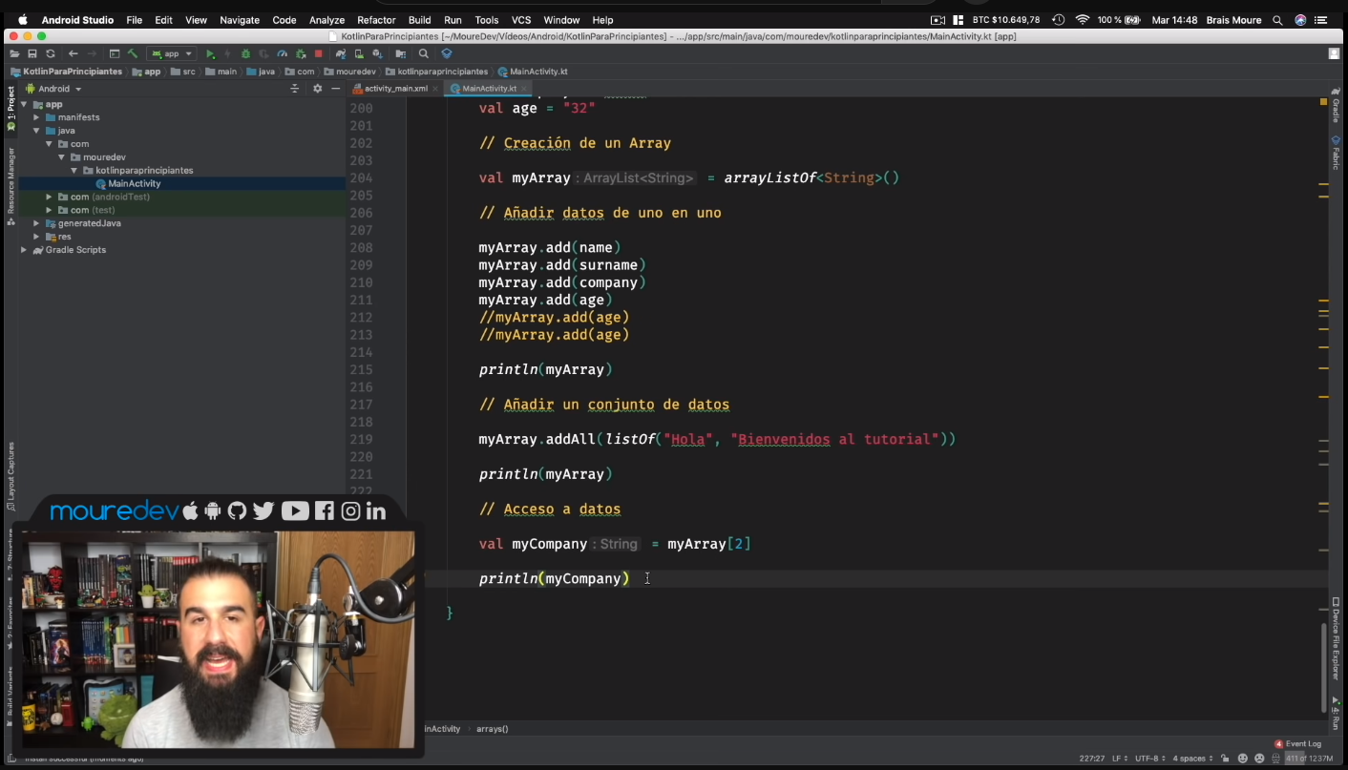

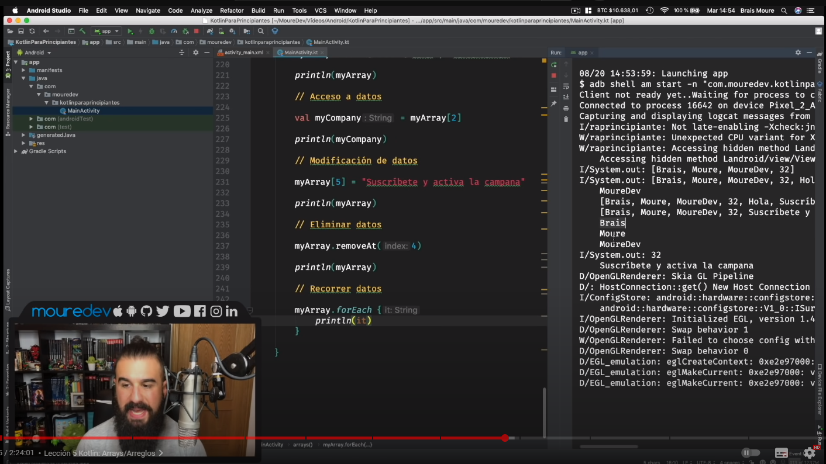

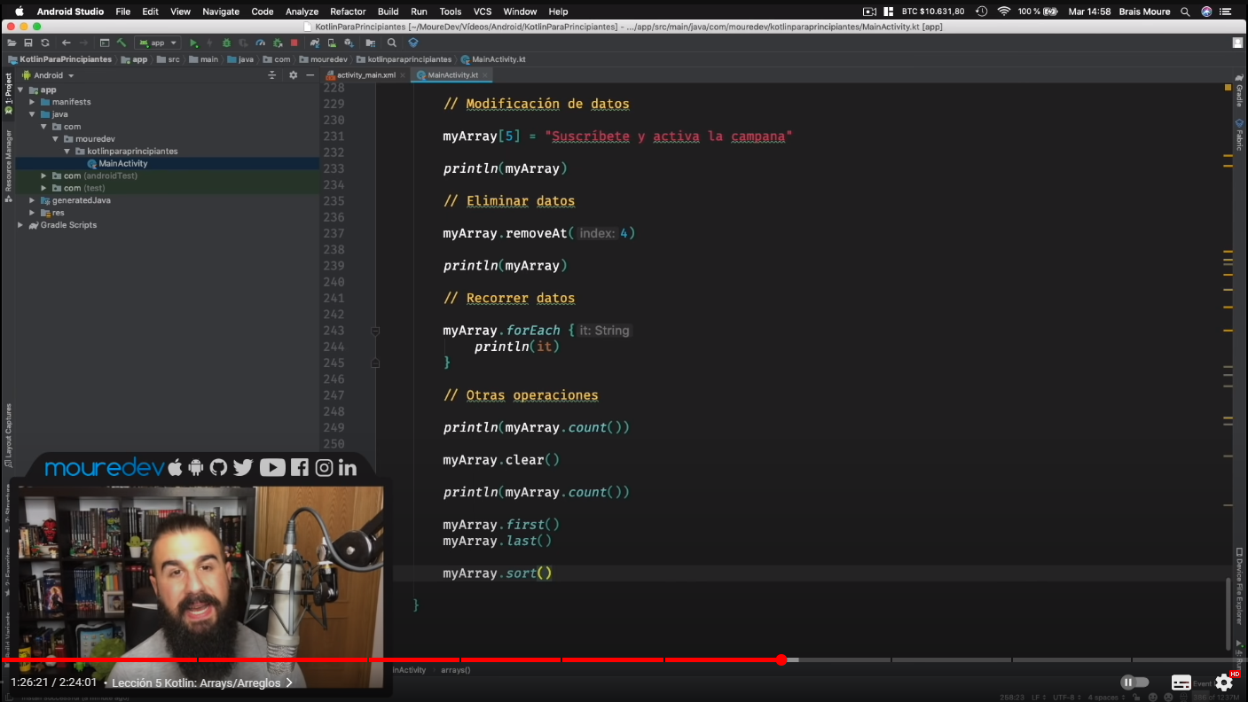

# 9.- Lección 7. Maps/Diccionarios.

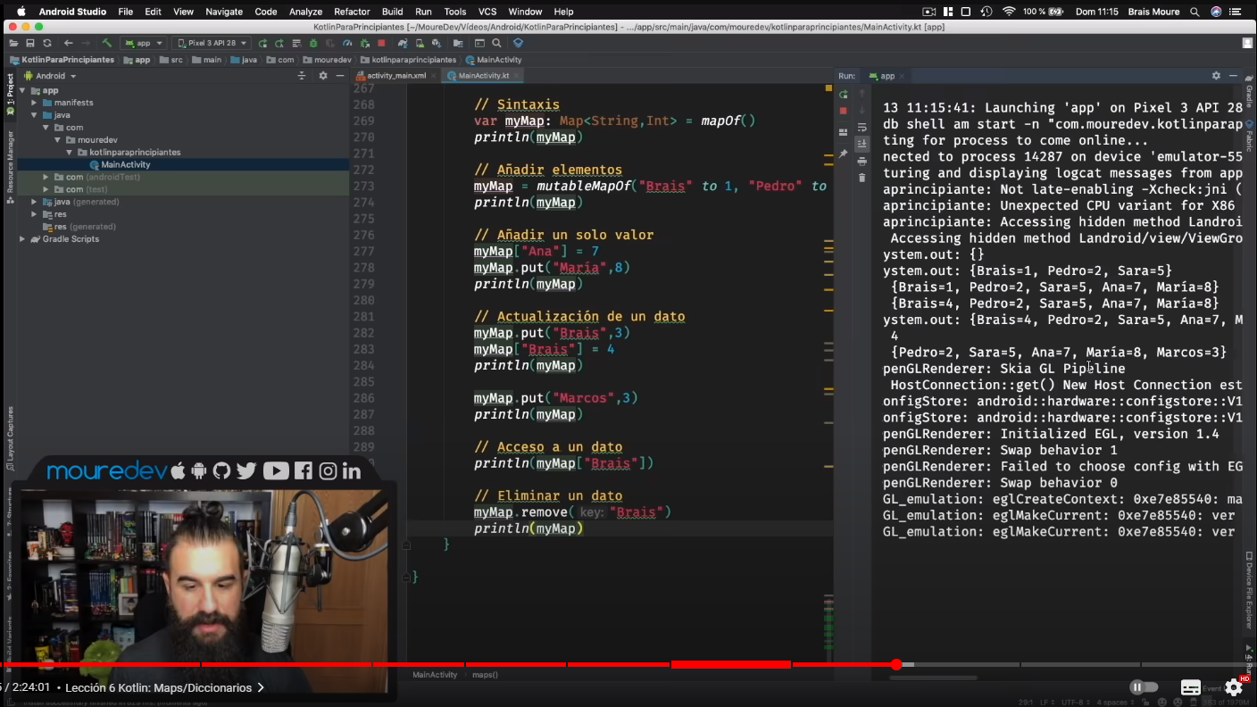

# 10.- Lección 8. Bucles For/While.

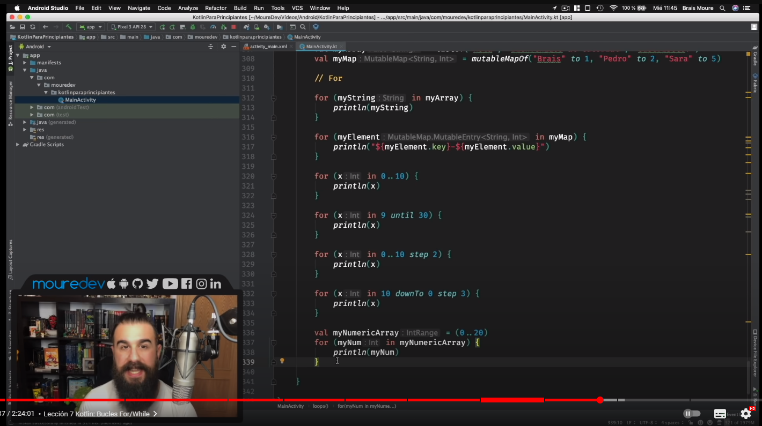

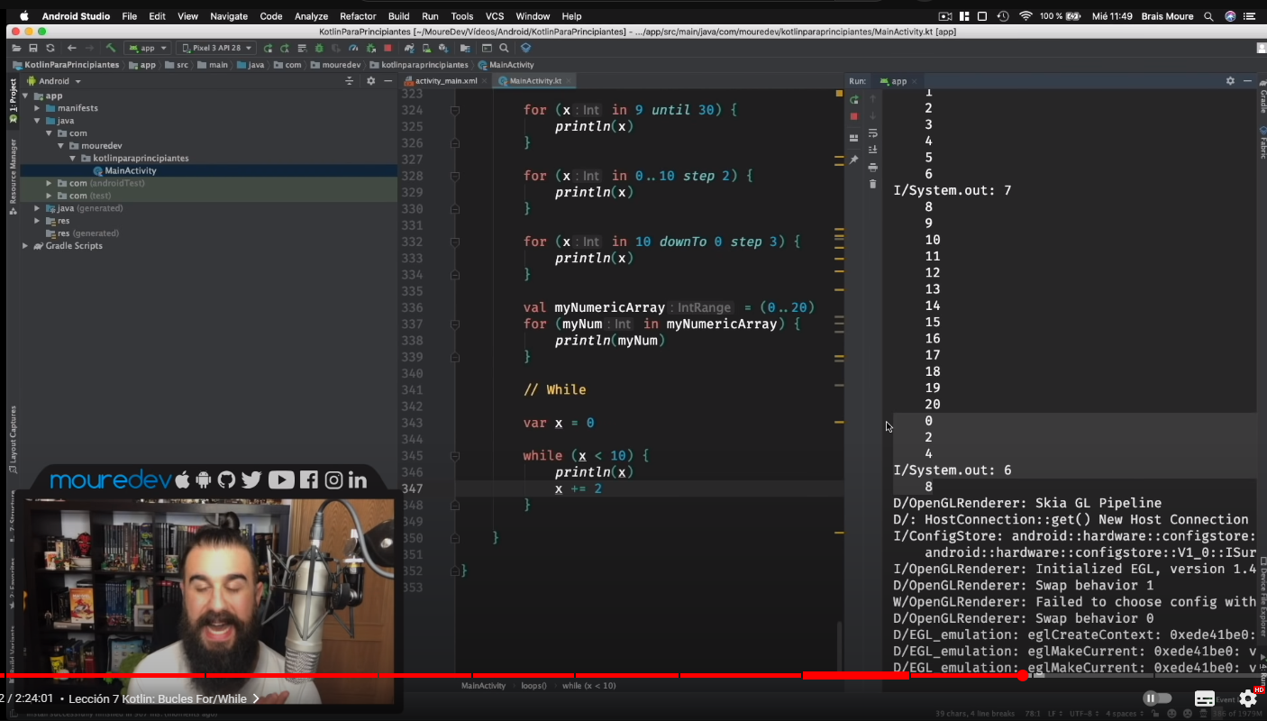

# 11.- Lección 9. Null Safety.

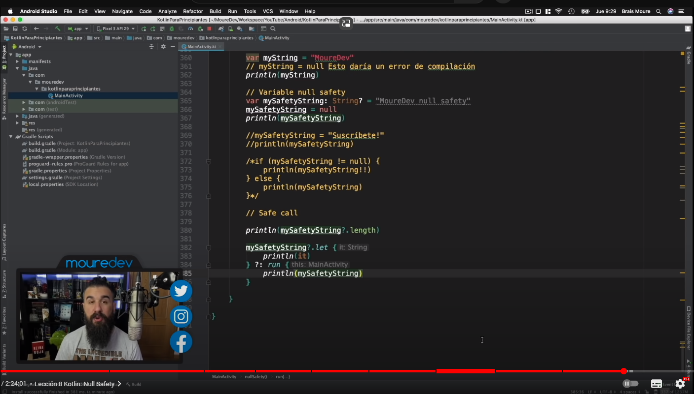

# 12.- Lección 10. Funciones.

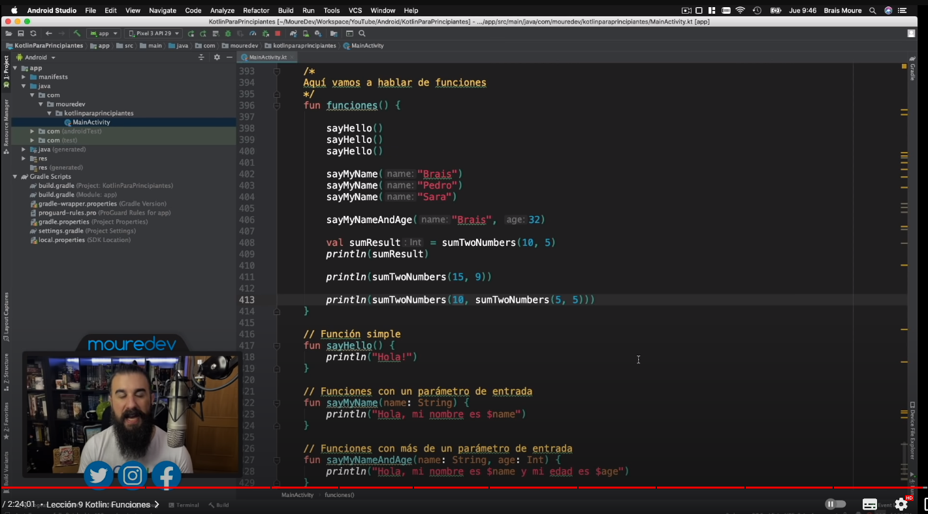

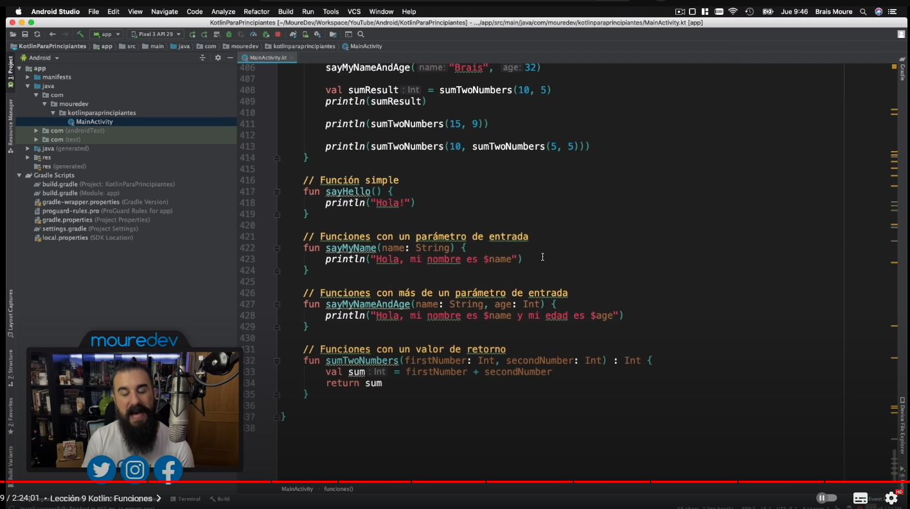

# 13.- Lección 11. Clases.

